https://doi.org/10.23913/ride.v10i20.622
Artículos Científicos
Más allá de los procesos de enseñanza-aprendizaje tradicionales: construcción de un recurso didáctico digital

Beyond Traditional Teaching-Learning Process: The Development of a Digital Didactic Resource

Além dos processos tradicionais de ensino-aprendizagem: construção de um recurso digital de ensino

Josefina Hernández Jaime
Instituto Politécnico Nacional, México
johernandezj@ipn.mx
https://orcid.org/0000-0001-8299-3736

Yasmín Ivette Jiménez Galán
Instituto Politécnico Nacional, México
yjimenezg@ipn.mx
https://orcid.org/0000-0003-0575-7283

Eduardo Rodríguez Flores
Instituto Politécnico Nacional, México
erodrigrezf@ipn.mx
https://orcid.org/0000-0003-0562-2282

Resumen
En las últimas décadas, las tecnologías de la información y la comunicación (TIC) se han desarrollado de manera vertiginosa. Su utilización ha tenido un fuerte impacto en todos los ámbitos de la vida humana. Concretamente en el ámbito educativo han tenido una fuerte incidencia al transformar las formas de enseñar y de aprender, lo que implica nuevas y variadas exigencias, desafíos y posibilidades que permitan facilitar, enriquecer y fortalecer los procesos de enseñanza-aprendizaje. Una de dichas posibilidades se centra en el desarrollo de materiales y recursos didácticos digitales (RDD). Teniendo en cuenta lo anterior, el objetivo de este trabajo fue la construcción de un RDD como apoyo a los procesos educativos de la unidad de aprendizaje Administración de Proyectos que se imparte en la Escuela Superior de Cómputo (ESCOM) del Instituto Politécnico Nacional (IPN). Con fundamento en una investigación aplicada, se siguieron dos etapas: en la primera se llevó a cabo un análisis documental y, en la segunda, se construyó el RDD. Dicha construcción se realizó con base en el programa sintético de la unidad de aprendizaje en cuestión y en los aspectos pedagógicos, editoriales, gráficos y técnicos exigidos y evaluados por la Unidad Politécnica para la Educación Virtual (UPEV) del IPN, así como en las características y funciones de los RDD. Así, el RDD desarrollado está apegado a los objetivos y necesidades curriculares, considerando su adecuación al contexto y una apropiada organización y pertinencia del contenido, y está reforzado con imágenes diseñadas en función de cada uno de los temas. Adicionalmente, cuenta con lecturas complementarias, ligas de videos y artículos de Internet, actividades de aprendizaje a desarrollar con un enfoque por competencias, presentaciones en PowerPoint y un test (con reactivos aleatorios) que el estudiante podrá contestar al término de cada unidad temática, con lo que se pretende que reflexione sobre su progreso o detención en relación con los aprendizajes esperados.
Palabras clave: aprendizaje significativo, competencias, procesos de enseñanza-aprendizaje, recurso didáctico digital, TIC.

Abstract
In the last decades, information and communication technologies (ICT) have developed rapidly. Their use has had a great impact in every aspect of human life; specifically, in education they have evolved teaching and learning processes. Therefore, new demands, challenges and possibilities arise that allow to enrich, facilitate and strengthen the teaching-learning process. One of such possibilities is in the development of new teaching materials and digital didactic resources (DDR). So, the objective of this was the construction of a DDR as an aid in the teaching-learning process for Project Administration class, that is part of the program at the Escuela Superior de Cómputo (ESCOM) at the Instituto Politécnico Nacional (IPN). An applied research methodology was used in two steps: first, the documental analysis; second, the building of the DDR. The DDR was designed according to the class plan in the following aspects: pedagogic, editorial, graphic and technical, that are required and evaluated by the Unidad Politécnica para la Educación Virtual (UPEV) of the IPN, as well as the characteristics and functions of DDR. The developed DDR fulfills the Project Administration class program, its objectives and curricular needs, as it also adequate with the context and the content, which is reinforced with images designed specifically for each subject. Additionally, it uses complementary readings, links to audiovisual materials and internet articles and learning activities with a competency development approach. Also, PowerPoint presentations and tests (with aleatory questions) in which the student can discover his or her personal progress in relation with the expected progress.
Keywords: significative learning, competencies, teaching-learning process, digital didactic resource, ICT.

Resumo
Nas últimas décadas, as tecnologias da informação e comunicação (TIC) se desenvolveram vertiginosamente. Seu uso teve um forte impacto em todas as áreas da vida humana. Especificamente no campo educacional, tiveram um forte impacto na transformação das formas de ensino e aprendizagem, o que implica novas e variadas demandas, desafios e possibilidades que facilitam, enriquecem e fortalecem os processos de ensino-aprendizagem. Uma dessas possibilidades se concentra no desenvolvimento de materiais e recursos digitais de ensino (DDR). Considerando o exposto, o objetivo deste trabalho foi a construção de um RDD para apoiar os processos educacionais da unidade de aprendizagem de Gerenciamento de Projetos ministrada na Escola de Computação (ESCOM) do Instituto Politécnico Nacional (IPN) . A partir de uma pesquisa aplicada, foram seguidas duas etapas: na primeira, foi realizada uma análise documental e, na segunda, foi construído o RDD. Essa construção foi realizada com base no programa sintético da unidade de aprendizagem em questão e nos aspectos pedagógicos, editoriais, gráficos e técnicos exigidos e avaliados pela Unidade Politécnica de Educação Virtual (UPEV) do IPN, além das características e funções dos RDDs. Assim, o RDD desenvolvido está vinculado aos objetivos e às necessidades curriculares, considerando sua adaptação ao contexto e uma organização e relevância apropriadas do conteúdo, e é reforçado com imagens desenhadas de acordo com cada um dos temas. Além disso, possui leituras complementares, links de vídeos e artigos da Internet, atividades de aprendizado a serem desenvolvidas com foco em competências, apresentações em PowerPoint e um teste (com reagentes aleatórios) que o aluno pode responder ao final de cada unidade temática, com que se destina a refletir sobre seu progresso ou detenção em relação ao aprendizado esperado.
Palavras-chave: aprendizagem significativa, competências, processos de ensino-aprendizagem, recurso digital de ensino, TIC.
Fecha Recepción: Septiembre 2019 Fecha Aceptación: Febrero 2020

Introducción
En las últimas décadas hemos presenciado cómo en todos los ámbitos de la actividad humana se han transformado las formas de hacer, de pensar, de comunicarse y de relacionarse derivado del acelerado crecimiento y desarrollo de las tecnologías de la información y la comunicación (TIC). Estas abarcan mucho más que computadoras, ya que este término denota el amplio espectro de tecnologías vinculadas al procesamiento de información y al envío y la recepción de mensajes (Organización de las Naciones Unidas para la Educación, la Ciencia y la Cultura [Unesco], 2005). Es una realidad que la tecnología está cada vez más presente en nuestras vidas y eso debe reflejarse en los centros escolares y en las aulas. El uso de las TIC en los proyectos o trabajos de los estudiantes se considera una de las prácticas pedagógicas más activa que promueve la construcción de conocimientos requeridos por los alumnos para su futuro académico y laboral (Organización para la Cooperación y el Desarrollo Económicos [OCDE], 2015). Dicho organismo enfatiza que las TIC tienen un gran potencial pedagógico en los procesos de enseñanza-aprendizaje debido a que pueden ampliar y enriquecer el aprendizaje; contribuir al desarrollo de aptitudes cognitivas de orden superior, entre ellas el análisis y la síntesis; fomentar el desarrollo de la capacidad de pensar con independencia; la creatividad; la solución de problemas, y gestionar el propio aprendizaje, entre otras (OCDE, 2003). En este sentido, hay clara evidencia de que las TIC han tenido una gran influencia en los cambios que se han experimentado en las formas de enseñar y de aprender. De acuerdo con la Unesco (2005):
Las TIC también cumplen un papel fundamental en la transformación del entorno de aprendizaje actual, principalmente centrado en el docente, a un entorno centrado en el alumno, donde el docente deja de ser la principal fuente de información y el principal transmisor de conocimiento para convertirse en un facilitador del aprendizaje, y donde el alumno ya no es más un receptor pasivo de información, sino que participa activamente en su propio aprendizaje (p. 12).
Ante este escenario, los docentes y estudiantes deberán adquirir nuevas competencias y asumir roles diferentes a los que por tradición han realizado. El docente deberá convertirse en un guía, orientador, asesor y facilitador de recursos y herramientas de aprendizaje; adicionalmente debe ser: evaluador, organizador de situaciones mediadas de aprendizaje, diseñador de medios y materiales adaptados a las características de sus estudiantes y a las potencialidades de la tecnología disponible para apoyar su práctica educativa, y además compartirla con sus estudiantes para hacerlos autónomos en la gestión de la información y en la construcción del conocimiento (Navales, Omaña y Perazzo, 2003, citados en Angulo, 2015). De tal modo que el centro del fenómeno educativo sea el estudiante y su aprendizaje.
Bajo este contexto, el Instituto Politécnico Nacional [IPN] (2003), en su Modelo Educativo Institucional, señala que el proceso educativo deberá estar centrado en el aprendizaje, con profesores que creen espacios para la construcción del conocimiento y faciliten el proceso. Es decir, académicos que aprendan enseñando, que incorporen adecuadamente el uso de las TIC y modalidades de enseñanza no convencionales, entre otros aspectos (IPN, 2003). En concordancia con dicho pronunciamiento y aprovechando el potencial de las TIC, en este trabajo se plantearon las siguientes preguntas de investigación: ¿cómo generar ambientes de aprendizaje innovadores que fomenten el aprendizaje autónomo?, ¿cómo favorecer aprendizajes significativos? y ¿de qué manera crear espacios, en el aula, dedicados al trabajo colaborativo, a la argumentación y a la discusión, entre otras? Para dar respuesta a dichas interrogantes, se partió de la siguiente premisa: si el estudiante dispone, y tiene acceso en todo momento, a la totalidad de contenidos del programa sintético de la unidad de aprendizaje, presentaciones en PowerPoint, lecturas complementarias, videos y artículos de Internet relacionados con los temas, si dispone de todo esto, entonces podrá desarrollar un aprendizaje autónomo, y de esta manera, será posible cambiar la dinámica de trabajo en el aula: al pasar de una clase expositiva a una clase interactiva.
Por lo que el objetivo de este trabajo fue la construcción de un recurso didáctico digital (RDD) como auxiliar en los procesos de enseñanza-aprendizaje de la unidad de aprendizaje Administración de Proyectos que se imparte en la Escuela Superior de Cómputo (ESCOM) del IPN. Con cuya utilización se pretende fomentar el aprendizaje autónomo de los alumnos, que las estrategias dentro del aula se modifiquen y se dirijan al desarrollo de actividades de aprendizaje contextualizadas que privilegien el desarrollo de otras competencias, a saber: la argumentativa, propositiva, solución de problemas, el emprendimiento y trabajo colaborativo, entre otras, todo lo cual posibilitará a los estudiantes convertirse en el centro de los procesos de enseñanza-aprendizaje.

Referentes teórico-contextuales
Con la finalidad de establecer las bases teórico-contextuales necesarias para desarrollo de un RDD se abordarán sucintamente el aprendizaje y las competencias y los medios, materiales y RDD.

Aprendizaje significativo y desarrollo de competencias
A la fecha, han sido dos los modelos educativos que se han implementado en las instituciones de educación superior: el llamado modelo tradicional centrado en la enseñanza, y el modelo educativo centrado en el aprendizaje. El aprendizaje es un proceso personal de construcción de conocimiento de la realidad (Oliver, 2007); es entendido no como fin en sí mismo, sino como instrumento al servicio de las competencias requeridas en el mundo contemporáneo (Caballero, Rodríguez y Moreira, 2011). Dichos autores enfatizan que, desde perspectivas cognitivas recientes, se insiste en la relevancia del aprendizaje significativo y de su potencialidad en el desarrollo de competencias en la formación de los estudiantes. Para esclarecer lo anterior, es imprescindible abordar los términos aprendizaje significativo y competencia. De acuerdo con Moreira (2017), el aprendizaje significativo es la adquisición de nuevos conocimientos con significado, comprensión, criticidad y posibilidades de usar esos conocimientos en explicaciones, argumentaciones y solución de situaciones problema. En tanto que una competencia, de acuerdo con el proyecto de la OCDE (citada en Pérez, 2007) denominado Definición y Selección de Competencias (DeSeCo), es definida como:
La capacidad de responder a las demandas complejas y llevar a cabo tareas diversas de forma adecuada. Supone una combinación de habilidades prácticas, conocimientos, motivación, valores éticos, actitudes, emociones y otros componentes sociales y de comportamientos que se movilizan conjuntamente para lograr una acción eficaz (p. 10).
Tomando en cuenta lo anterior, la esencia del aprendizaje significativo radica en su funcionalidad, es decir, en la aplicación que los estudiantes pueden hacer de lo aprendido para construir nuevos aprendizajes y solucionar problemas contextualizados. Así, lo aprendido puede ser movilizado, integrado y aplicado a otros contextos para resolver distintas situaciones, de manera que el estudiante sea cada vez más competente en la resolución de estas (Caballero et al., 2011).
En este entendido, para lograr aprendizajes significativos y desarrollar competencias es imprescindible realizar cambios trascendentales en los roles tradicionales con los que nos hemos desempeñado (profesores y estudiantes) y en la forma en la que se han llevado a cabo los procesos de enseñanza-aprendizaje.

Los procesos de enseñanza-aprendizaje
En el ámbito educativo siempre se ha pretendido lograr el aprendizaje de los estudiantes, el cual está estrechamente relacionado con la enseñanza. Aprendizaje y enseñanza tienen diferentes concepciones en función del enfoque educativo que se trate. Ruíz (2012) sostiene que el aprendizaje debe ser entendido como un proceso de construcción de conocimiento de la realidad que se desarrolla en la mente de cada persona; proceso de construcción que puede ser favorecido con intervenciones didácticas, que deben ir siempre presididas de posiciones pedagógicas bien definidas. Mientras que la enseñanza, según Díaz Barriga y Hernández (2010), desde el marco constructivista, debe concebirse como una ayuda ajustada y necesaria a los procesos de construcción que realizan los alumnos sobre los contenidos programados. Asimismo, Ruíz (2012) propone una enseñanza en términos de competencia desde lo pedagógico y lo didáctico, respondiendo a preguntas como las siguientes:
a) ¿Qué debe saber el estudiante para establecer los conocimientos teóricos?, b) ¿Qué debe saber el estudiante para obtener los conocimientos prácticos? y c) ¿Cómo tiene que saber, estar y actuar el estudiante para precisar las actitudes y comportamientos requeridos? (p. 2).
Así, enseñar en términos de competencias implica el diseño consciente de acciones intencionales para promover el desarrollo de la autonomía, con miras al logro de un desempeño competente por parte del estudiante.
En definitiva, al hablar de enseñanza se requiere hablar de aprendizaje y de sus procesos. En este sentido, Pla (2010, citado en Abreu, Barrera, Breijo y Bonilla, 2018) define al proceso de enseñanza-aprendizaje de la siguiente manera:
Aquel proceso educativo institucional que de modo más sistémico organiza y estructura la enseñanza en relación con la manera en que debe ocurrir el aprendizaje, a partir de la relación esencial que se da entre los fines de la educación (objetivos) y la precisión de los contenidos y de éstos con la dinámica (maestro, alumno, métodos, medios, formas, evaluación) a través de los cuales es posible lograr la educación vinculada de manera directa a un determinado contenido de las ciencias concretas, expresado en planes y programas de estudio (p. 612).
Más recientemente, Ruíz (2012) enfatiza que los pilares de la educación exigen centrar los procesos en las capacidades del individuo, en su responsabilidad y en su autonomía. Lo que, en palabras de la misma autora, justifica asumir el aprendizaje basado en competencias como un proceso centrado en la propia capacidad del estudiante, la estimulación de su responsabilidad y el desarrollo de su autonomía.
Cabe resaltar que en los procesos de enseñanza-aprendizaje entran en juego diferentes elementos. Y uno de ellos es la utilización de recursos didácticos. Al respecto, Moreno (2004) manifiesta que “prácticamente en casi todas las situaciones de enseñanza aparece el empleo de materiales didácticos de todo tipo y en cualquier soporte” (p. 6). Es así como los materiales didácticos en su conjunto constituyen herramientas esenciales para el desarrollo y fortalecimiento de los procesos de enseñanza-aprendizaje, razón por la cual es fundamental elegirlos, diseñarlos, construirlos y utilizarlos de forma pertinente.

Medios, materiales y recursos didácticos
A lo largo del tiempo, el empleo sistemático de medios, materiales y recursos didácticos en el ámbito educativo ha constituido un valioso auxiliar al facilitar y fortalecer los procesos de enseñanza-aprendizaje. Los medios y recursos didácticos son los componentes activos en todo proceso dirigido al desarrollo de aprendizajes (Bravo, 2004). Asimismo, Marquès (2011) afirma que cualquier material puede utilizarse como recurso para facilitar los procesos ya mencionados y aclara que hay diferencias entre un medio didáctico y un recurso educativo. Al respecto, explica que un medio didáctico es cualquier material elaborado con la intención de facilitar la dualidad enseñanza-aprendizaje, en tanto que un recurso educativo es cualquier material que es utilizado con una finalidad didáctica o para facilitar el desarrollo de las actividades formativas. El autor hace énfasis en que los recursos educativos que se utilizan en una situación de enseñanza y aprendizaje pueden ser o no medios didácticos.
De igual manera, Parcerisa (2007) manifiesta que los materiales constituyen un recurso básico para el aprendizaje, cumpliendo una función mediadora entre la intencionalidad educativa y el proceso de aprendizaje, entre el educador y el educando. Dicha función se desglosa en diversas funciones específicas que pueden tener los materiales en el camino formativo.
Funciones de los materiales y recursos didácticos
Los materiales y recursos didácticos son elementos que facilitan la construcción de los aprendizajes. En este sentido:
Cada aprendizaje requiere unas condiciones concretas y diferentes a otro. Condiciones a determinar mediante procesos de planificación y de evaluación. Estas condiciones de aprendizaje están determinadas por dos elementos: los recursos educativos y las estrategias de enseñanza, y por la interacción de ambos (Zapata, 2016, p. 3).
Es así como desempeñan diversas funciones que impactan en los procesos de enseñanza-aprendizaje. Al respecto, Marquès (2011) afirma que según como se utilicen los medios didácticos y los recursos educativos en general pueden realizar diversas funciones, entre las que destaca las siguientes:
- Guiar y facilitar los aprendizajes al ayudar a los estudiantes a organizar la información, a relacionar conocimientos, a crear nuevos conocimientos y a aplicarlos en contextos determinados. Por lo que es necesario que el uso de medios y recursos didácticos se combinen con estrategias metodológicas.
- Desarrollar habilidades al dirigir la puesta en acción de los conocimientos.
- Motivar, despertar y mantener el interés del educando. Es decir, ofrecer una experiencia diferente al estudiante, por lo que es fundamental que en el diseño y selección de medios y materiales didácticos se consideren aspectos como formas, colores, estructura, sensaciones, entre otras.
- Proporcionar simuladores que permitan la observación, exploración y la experimentación.
- Proporcionar herramientas que faciliten la expresión y la creación, tal es el caso de los procesadores de textos o los editores gráficos informáticos.
- Evaluar los conocimientos y las habilidades que se van desarrollando, así como retroalimentar al estudiante. La corrección de los errores a veces se realiza de manera explícita (tal es el caso de algunos materiales multimedia que retroalimentan de manera inmediata al usuario) y en otros casos resulta implícita, ya que es el propio estudiante quien identifica sus errores (como pasa, por ejemplo, cuando interactúa con un simulador)
Asimismo, Moreno (2004) señala que, desde el punto de vista de su utilización didáctica, los medios y los materiales curriculares deben reunir algunos criterios de funcionalidad, tales como ser una herramienta de apoyo o ayuda para el aprendizaje, nunca deben sustituir al profesorado en su tarea de enseñar ni al alumnado en su tarea de aprender, su utilización y selección deben responder al principio de racionalidad, por lo que se deben establecer criterios de selección, y finalmente, desde una perspectiva crítica, se deben ir construyendo entre todas las personas implicadas en el proceso de aprendizaje.

Las TIC y los materiales y recursos didácticos digitales
El término TIC denota el amplio espectro de las tecnologías vinculadas al procesamiento de información y al envío y la recepción de mensajes (Unesco, 2005). En el ámbito educativo, el tema de las TIC es amplio. Cuando son utilizadas en la enseñanza favorecen el desarrollo curricular de diferentes áreas de aprendizaje (Cacheiro, 2011; Fandos, Jiménez y González, 2002; Pantoja y Huertas, 2010). Las TIC juegan un papel fundamental en los procesos de enseñanza-aprendizaje al fungir como apoyo en la interacción con actividades didácticas que integran lo visual, novedoso e interactivo; posibilitan el uso de aplicaciones, plataformas y redes sociales; promueven nuevas formas de enseñanza al facilitar la comunicación y la búsqueda de información (García, Reyes y Godínez, 2017).
El uso de las TIC ha posibilitado la creación y la utilización de medios, materiales y recursos didácticos muy distintos a los que se venían utilizando tradicionalmente. Alba (2012) afirma que “frente a la visión tradicional, el contenido ya no tiene que ser considerado algo estático inserto en un soporte físico, sino que a través de su digitalización se vuelve dinámico y transformable” (p. 7). Hoy, gracias a las bondades de la tecnología, es posible hablar también de materiales y RDD.
Un material didáctico digital es un recurso en formato digital utilizado en los procesos de enseñanza-aprendizaje (Fernández, Domínguez y de Armas, 2013). Dichos materiales “articulan nuevas formas de interacción de los aprendices con el conocimiento” (Area, 2015, citado en Cepeda, Gallardo, y Rodríguez, 2017, p. 82).
El IPN (2010), en su Reglamento de Promoción Docente, expresa lo siguiente:

Se considera como material didáctico digital a aquellos recursos creados con el apoyo de software, cuya finalidad es propiciar el aprendizaje de hechos, conceptos, teorías, procesos, procedimientos o principios, considerando objetivos o metas de un determinado programa de estudio o unidad de aprendizaje; programa de formación docente y actualización profesional (pp. 15-16).
Los materiales de este tipo, con apoyo de las TIC, constituyen una de las principales áreas de calidad del aprendizaje y de la enseñanza (UNIQUe, 2012, citado en Fernández et al., 2013).
Alba y Zubillaga (2012) destacan cuatro características de los medios digitales:
- Versatilidad, hace referencia a la capacidad de adaptarse con facilidad y rapidez a diversas funciones. Los medios digitales permiten presentar y visualizar el contenido en diferentes formatos (texto, imagen fija, imagen en movimiento, sonido, combinación de texto e imagen, multimedia, etc.).
- Capacidad de transformación, hace alusión a la posibilidad de que un mismo contenido pueda pasarse de un formato a otro. Dicha transformación puede ser dentro del propio medio, por ejemplo, ajustes en el tamaño del texto, transformar el texto escrito en sonido o el lenguaje hablado en texto, por mencionar algunos.
- Marcación, supone la posibilidad de hacer marcas en el contenido. Esta opción se deriva de las características del lenguaje y código en el que están diseñados y que permiten etiquetar los contenidos de manera que se puedan reorganizar o reconstruir en versiones basadas en selecciones que determina el usuario.
- Conectividad, si hay algo que caracteriza a los medios digitales es justamente la posibilidad de conectarse o hacer conexiones a través de links, dotando con ello de recursos que soportan el aprendizaje y abriendo el contenido más allá de los límites del propio texto, lo que posibilita que los materiales digitales permitan responder a la complejidad de los procesos y a las diferencias en los patrones y formas de aprendizaje de los estudiantes.
Por su impacto en los procesos de enseñanza-aprendizaje, autores como Dick y Carey (citados en García, 2001) identifican algunos elementos esenciales para el diseño y selección de materiales didácticos digitales: objetivos, contenidos y perfil de los estudiantes, por mencionar algunos. En este sentido, Mishra y Koehler (citados en Posada, 8 de mayo de 2013) desarrollaron el modelo denominado Technological PedAgogical Content Knowledge (TPACK), muy útil para la construcción y evaluación tecnopedagógica de RDD. Este modelo resulta de la intersección compleja de tres tipos de conocimientos: conocimiento del contenido, conocimiento pedagógico y conocimiento tecnológico. El primero se refiere a cuál es el aprendizaje esperado; el segundo hace alusión a cómo facilitar el aprendizaje, y el tercero busca responder a la pregunta de cuál es el recurso tecnológico que mejor responde a las necesidades educativas.
De acuerdo con la Guía para la Evaluación de Recursos Didácticos Digitales de la Unidad Politécnica para la Educación Virtual [UPEV] (s. f.) del IPN, un RDD es el resultado de la integración armónica de estos conocimientos y se traduce en la creación de una herramienta eficaz tanto para la labor docente como para el aprovechamiento académico del alumno. Sus principales funciones son las puestas a continuación:
- Proveer a los alumnos de oportunidades de análisis, experimentación y comprensión de un tema particular de forma innovadora.
- Construir ambientes de aprendizaje que promuevan el desarrollo de competencias curriculares y extracurriculares.
- Incentivar la motivación y atención de los alumnos en temas de difícil comprensión.
Para lograr las funciones antes citadas, los RDD deben tener ciertas características:
- Son materiales informativos y herramientas didácticas que facilitan el logro de aprendizajes esperados.
- Integran medios audiovisuales o materiales interactivos para el estudio de diversos tópicos.
- No requieren de equipo o programas sofisticados para su empleo.
Siguiendo a Fernández et al. (2013), la calidad de los materiales didácticos es fundamental. Al respecto, consideran que un material didáctico digital es de calidad si tiene eficacia didáctica y tecnológica; es decir, si contribuye a mejorar la enseñanza y el aprendizaje, si su uso mejora los resultados académicos y si además es un producto informático con las siguientes características: robusto, interoperable, usable y escalable.

Metodología
El tipo de investigación que siguió el desarrollo de este trabajo fue la investigación aplicada. Para Murillo (2008, citado en Vargas, 2009):
La investigación aplicada recibe el nombre de investigación práctica o empírica, que se caracteriza porque busca la aplicación o utilización de los conocimientos adquiridos, a la vez que se adquieren otros, después de implementar y sistematizar la práctica basada en investigación (p. 159).
Y en este caso se aplicó en el desarrollo de un RDD, específicamente en la creación de un polilibro para la unidad de aprendizaje Administración de Proyectos, cuya naturaleza es predominantemente práctica, por lo que se presta para que los contenidos teóricos se trabajen a distancia (aprendizaje autónomo) y así facilitar el desarrollo de actividades formativas y la construcción del conocimiento.
El método fue la revisión y análisis de documentación bibliográfica sobre la temática tratada.
El desarrollo del RDD se realizó principalmente con base en lo siguiente:
- Los lineamientos proporcionados por la UPEV (s. f.), quien señala que los RDD se deben construir y posteriormente ser evaluados considerando aspectos pedagógicos, editoriales, técnicos y de diseño gráfico, cada uno de los cuales está conformado por diversos elementos, los cuales se describen en la figura 1.
- El contenido del programa sintético de la unidad de aprendizaje Administración de Proyectos que se imparte en la ESCOM del IPN.

Figura 1. Aspectos para el diseño y elaboración de un recurso didáctico digital
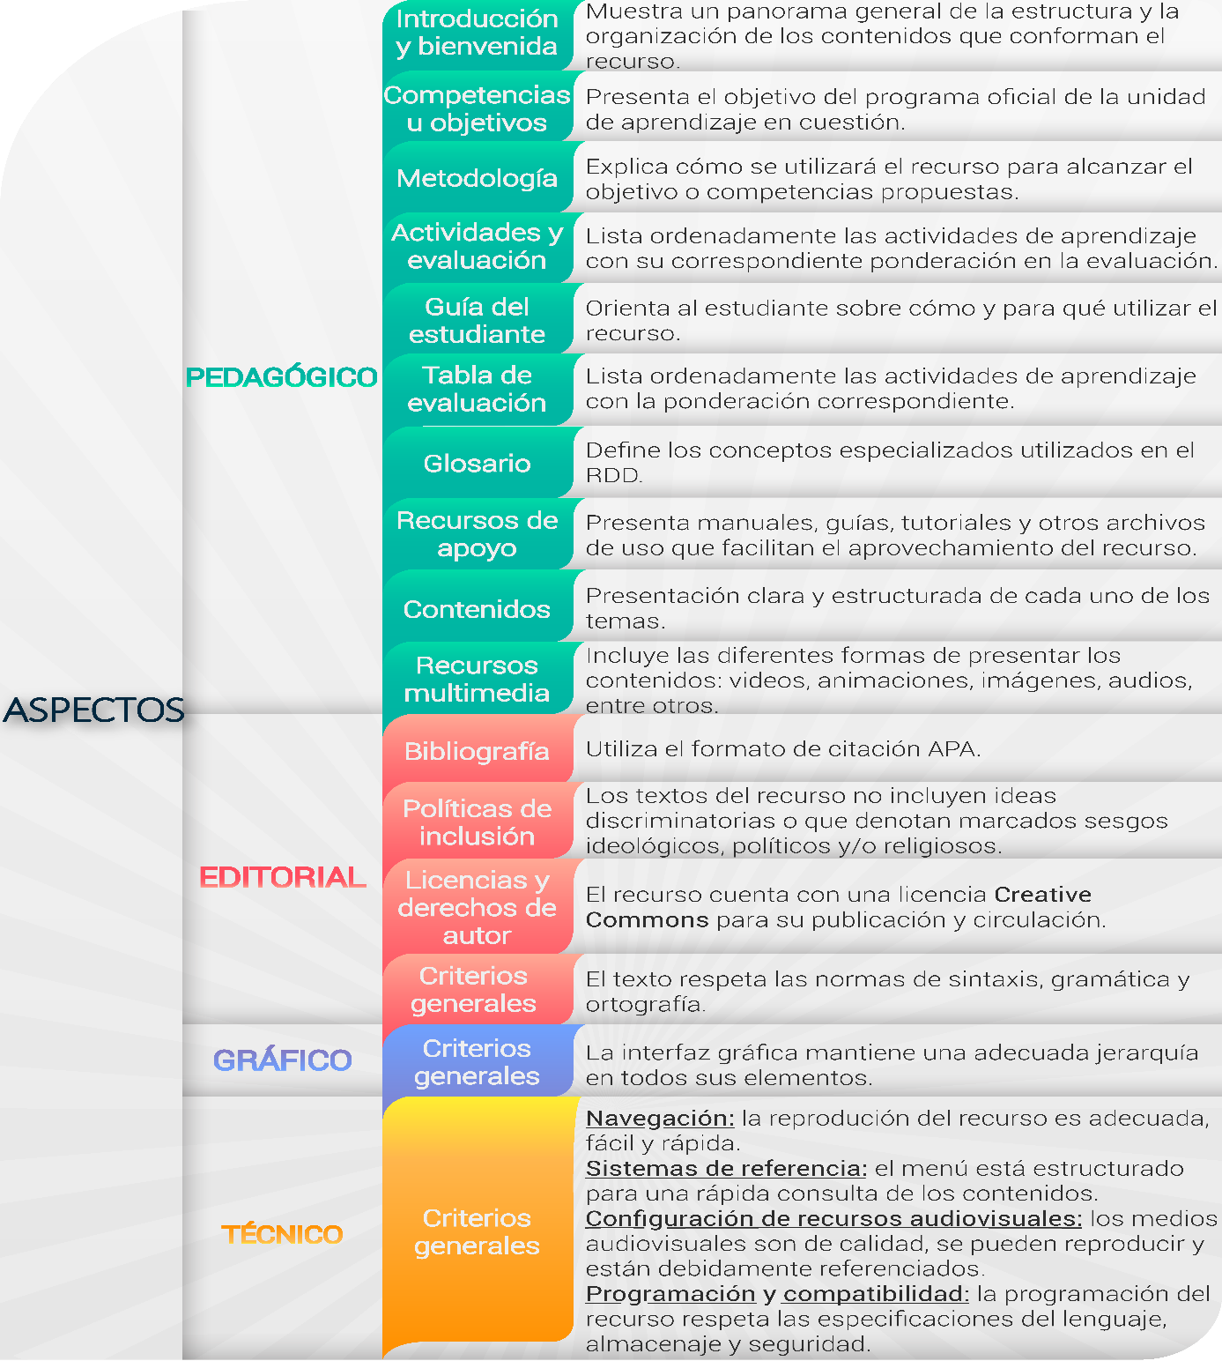
Fuente: Elaboración propia con base en UPEV (s. f.)

Desarrollo del polilibro de la unidad de aprendizaje Administración de Proyectos
Acorde con lo expresado anteriormente, el diseño y desarrollo del polilibro de la unidad de Administración de Proyectos consideró aspectos pedagógicos, editoriales, técnicos y gráficos.
En lo que se refiere al aspecto pedagógico, este RDD cuenta con un encuadre en donde se puede visualizar la bienvenida al curso, la metodología que se va a seguir, el programa de la unidad de aprendizaje y la bibliografía (figura 2). También cuenta con una introducción al curso y una sección que contiene las unidades temáticas que conforman este recurso, tal como puede apreciarse en la figura 3.

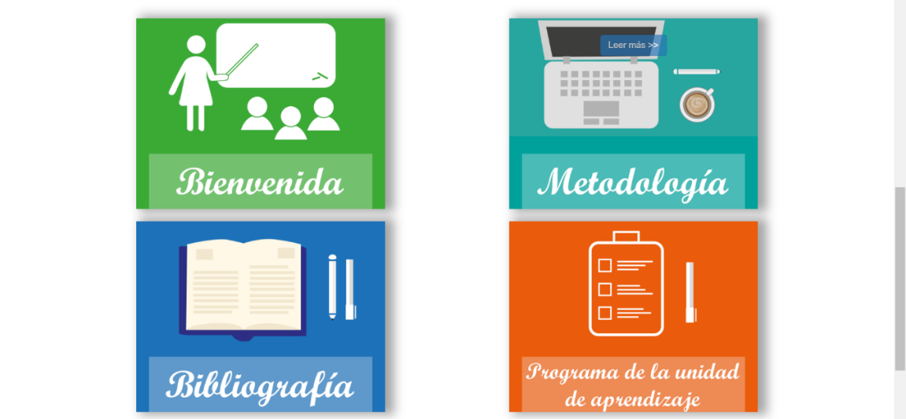
Figura 2. Encuadre de la unidad de aprendizaje
Fuente: Elaboración propia

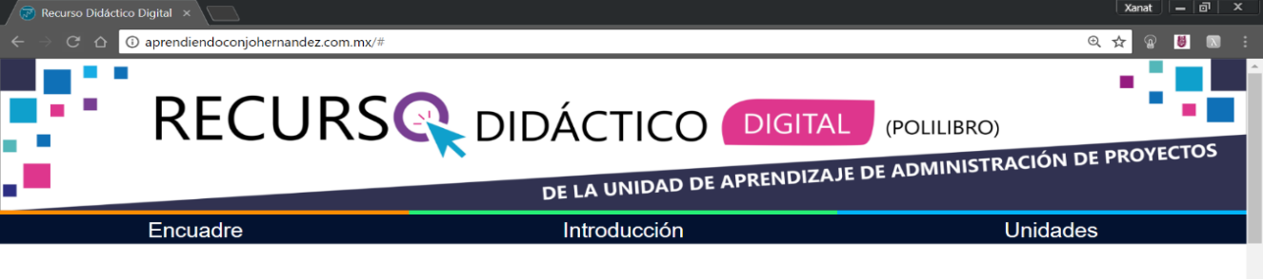
Figura 3. Menú principal de navegación
Fuente: Elaboración propia

Adicionalmente, se despliega un mosaico con las seis unidades temáticas que integran a la unidad en cuestión, como puede observarse en la figura 4. Al dar clic en cualquiera de ellas, se muestra el título de la unidad temática, la unidad de competencia a desarrollar y un recuadro titulado “¿De qué trata esta unidad?” en el que se da un panorama del contenido de la unidad (figura 5).

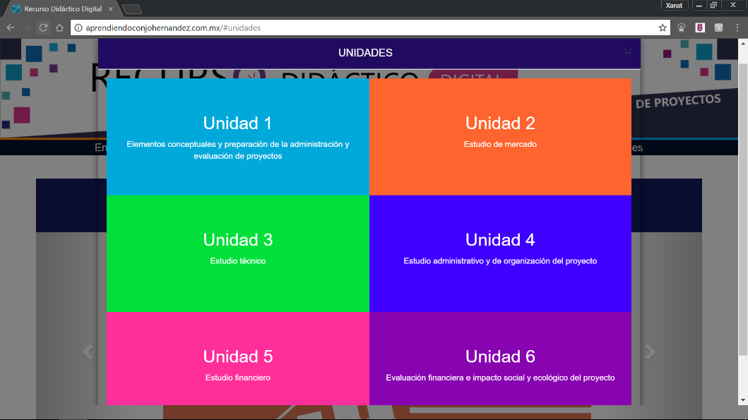
Figura 4. Unidades temáticas
Fuente: Elaboración propia

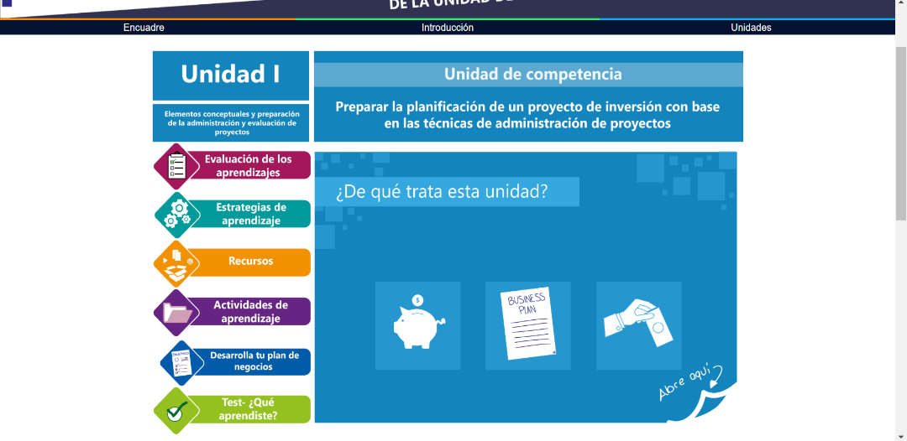
Figura 5. Contenidos por unidad temática
Título
Unidad de competencia
¿De qué trata esta unidad?
Fuente: Elaboración propia

En la parte izquierda de este RDD, el estudiante encontrará, para cada una de las unidades temáticas, los siguientes botones: Evaluación de los aprendizajes, Estrategias de aprendizaje, Recursos, Actividades de aprendizaje, Desarrolla tu plan de negocios, Test ¿Qué aprendiste? (figura 6).

Figura 6. Aspectos pedagógicos por unidad temática
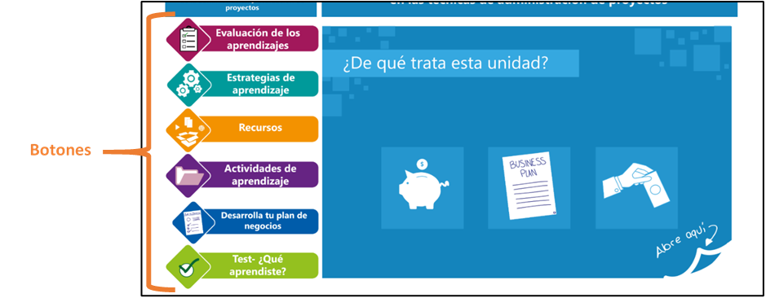
Fuente: Elaboración propia
El contenido de cada uno de los botones se describe a continuación:
- Evaluación de los aprendizajes: en este apartado se describen los mecanismos de evaluación, y se especifican las actividades de aprendizaje que se desarrollarán por unidad temática, así como el valor porcentual que cada una tiene para integrar la evaluación. En esta misma sección, el estudiante podrá consultar las fechas en que las actividades de aprendizaje se entregarán al profesor para su respectiva revisión, evaluación y retroalimentación.
- Estrategias de aprendizaje: en este apartado se describen las estrategias de aprendizaje por unidad temática, que básicamente se abordan a partir de la estrategia del aprendizaje basado en proyectos y del método heurístico, tal y como se especifica en el programa sintético de la unidad de aprendizaje.
- Recursos: en esta sección el alumno, para profundizar y reforzar el aprendizaje de algunos temas, tiene acceso a lecturas complementarias, videos y artículos de Internet, así como presentaciones de los temas del curso en PowerPoint.
- Actividades de aprendizaje: al dar clic aquí se despliegan y se pueden descargar, en formato PDF, las actividades de aprendizaje que el estudiante desarrollará en cada una de las unidades temáticas. Cada actividad cuenta con un título, objetivo, modalidad de trabajo (equipo o individual), instrucciones, así como su valor porcentual en la evaluación. Las actividades diseñadas se focalizan en el desarrollo de competencias relacionadas con el pensamiento analítico, crítico, reflexivo y práctico, entre otras.
- Desarrolla tu plan de negocios: en esta sección los estudiantes podrán visualizar y descargar el índice del plan de negocios que desarrollarán como proyecto a lo largo del curso. Dicho plan se divide en tres entregables, uno por periodo de evaluación. El primer entregable lo conforman la descripción del proyecto y el estudio de mercado, el segundo está compuesto por los estudios técnico y administrativo y finalmente el tercer entregable abarca el estudio económico-financiero.
- Test ¿Qué aprendiste?: al término de cada unidad temática se incluyen una serie de reactivos de opción múltiple y del tipo falso o verdadero que aparecerán de manera aleatoria cada vez que el estudiante realice la prueba. Adicionalmente, el estudiante, al concluirla, podrá visualizar el resultado que obtuvo en términos de aciertos y respuestas que tendrán que ser revisadas, de las cuales, a manera de retroalimentación, se muestra la respuesta correcta.
- Contenidos: el RDD se apega totalmente al programa sintético de la unidad de aprendizaje Administración de Proyectos que se imparte en la ESCOM del IPN. Se redactaron los textos de forma clara y sencilla, con un lenguaje como el utilizado comúnmente al impartir una clase convencional (dirigiéndose a los alumnos). Cada unidad temática cuenta con una breve introducción, desarrollo de temas, subtemas y conclusiones, con estas últimas se cierra y se da pie a la siguiente unidad. Con la finalidad de añadir impacto a la palabra escrita, y como apoyo visual para el desarrollo de los contenidos, se diseñaron imágenes adecuadas para cada uno de los temas. Finalmente, en algunos contenidos se encuentran algunos enlaces para que los estudiantes puedan acceder a Internet para ampliar y complementar la información.
Por último, se despliega el desarrollo de los contenidos de cada una de las unidades temáticas del programa sintético de Administración de Proyectos (figura 7).

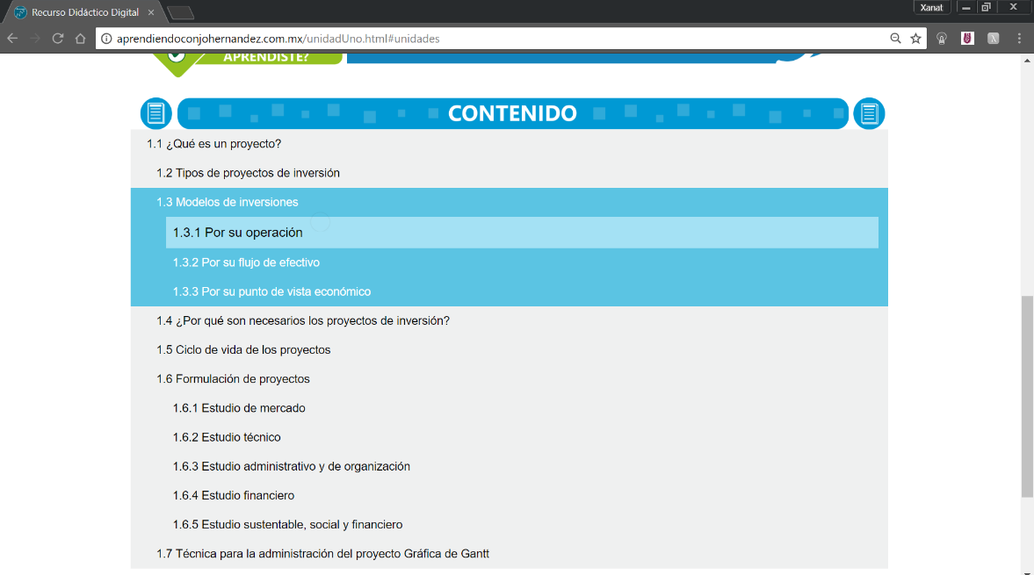
Figura 7. Contenidos temáticos
Fuente: Elaboración propia
En lo que se refiere al aspecto editorial, se incluyeron las fuentes consultadas (bibliografía y referencias de Internet) siguiendo los lineamientos de la Asociación Americana de Psicología (APA, por sus siglas en inglés); todas las citas textuales que se hicieron están claramente identificadas y otorgan el crédito correspondiente; hubo total apego a las políticas de inclusión que establece que los textos no deben incluir ideas discriminatorias o que denoten marcados sesgos ideológicos, políticos y religiosos. El texto está claramente estructurado, es fluido y cuenta con información pertinente, bien organizada y respeta las normas de sintaxis y ortografía. Aunado a ello, este RDD cuenta con derechos libres para su publicación y circulación mediante una licencia Creative Commons.
Finalmente, en cuanto al aspecto técnico, este RDD tiene una sección en donde el estudiante puede consultar las distintas actividades de aprendizaje a realizar, así como las fechas de entrega. Se proporcionan dos correos electrónicos como medio de comunicación con el fin de resolver dudas o para que, si el estudiante lo desea, externe algún comentario en cuanto a su experiencia al utilizar el RDD. Cabe destacar que se puede acceder al recurso de manera muy fácil y rápida; el diseño de la interfaz es intuitivo y autoexplicativo, permitiendo una navegación sencilla y agradable; la ejecución del recurso es constante y confiable al no presentar errores de funcionamiento; el menú y las ligas habilitadas a otros recursos y fuentes de consulta funcionan adecuadamente; está estructurado y organizado de manera que facilita el desplazamiento y es muy rápido ubicar aquello que se quiere consultar; adicionalmente, el recurso es compatible con los navegadores más comunes: Internet Explorer, Microsoft Edge, Firefox, Google Chrome, Opera y Safari.

Discusión
Tal como enfatiza la Unesco (2005) y la OCDE (2003), a raíz de los recientes planteamientos pedagógicos y del uso de las TIC, la educación ha experimentado cambios importantes en los procesos de enseñanza-aprendizaje, los cuales exigen nuevas formas de hacer, de pensar y de aprender totalmente diferentes a las que se tenían hace algunos años. En este sentido, el empleo de RDD articula otras formas de interacción de los estudiantes con el conocimiento (Area, 2015, citado en Cepeda et al., 2017). Asimismo, su desarrollo y utilización representan oportunidades y retos para docentes y estudiantes.
El RDD de Administración de Proyectos desarrollado permitirá que, por un lado, el estudiante tenga a su disposición de manera previa y en todo momento los contenidos de dicha unidad, los cuales puede trabajar a su propio ritmo: con esto se pretende lograr, tal como afirma Ruíz (2012), promover su responsabilidad y su autonomía para la gestión de su aprendizaje. Y por el otro lado, los docentes tendrán la posibilidad de replantear la dinámica dentro del aula debido a que pueden combinar el uso del RDD, aprovechando su gran potencial pedagógico (OCDE, 2003), con diferentes estrategias didácticas y crear así ambientes de aprendizaje innovadores. Es decir, la utilización del RDD posibilitará el cambio de roles de profesores y estudiantes debido a que el profesor no estará enfocado en la clase discursiva tradicional, sino en ser facilitador y guía, y el estudiante no deberá ser considerado un receptor de información, sino un individuo que estará movilizando sus saberes y construyendo su propio aprendizaje.
Por lo tanto, se puede puntualizar que una de las fortalezas de este RDD es que permitirá centrar la clase en actividades contextualizadas dirigidas a desarrollar aptitudes cognitivas de orden superior como el trabajo colaborativo, la argumentación, la deliberación, la discusión, la creatividad en la solución de problemas favoreciendo el aprendizaje significativo (Caballero et al., 2011), lo que dará la oportunidad a los estudiantes de convertirse en el centro de los procesos de enseñanza-aprendizaje.

En cuanto a las limitaciones, se resalta el hecho de que el diseño está basado en los aspectos técnico-pedagógicos para la elaboración y evaluación de recursos didácticos digitales de la UPEV del IPN, y probablemente no responda a los criterios establecidos por otras instituciones educativas de nivel superior. No obstante, este recurso puede ser consultado y utilizado como apoyo por estudiantes o profesores que tengan interés en temas relacionados con los proyectos de inversión.

Conclusiones
El diseño y desarrollo de este RDD requirió esfuerzo y meses de trabajo del equipo multidisciplinario que colaboró para tal efecto. La construcción de este tipo de materiales no es una tarea fácil, sobre todo por la falta de recursos y conocimientos informáticos suficientes por parte de los docentes, quienes pueden ser expertos en las unidades de aprendizaje que imparten, sin embargo, pueden carecer de competencias digitales dirigidas a la creación de materiales didácticos, por lo que es muy importante que las instituciones educativas brinden apoyo en diseño gráfico y web, entre otros, para el desarrollo exitoso de los RDD.
Adicionalmente, para el desarrollo de recursos digitales también se requiere que los docentes desarrollemos otras competencias relacionadas con la retroalimentación, el trabajo colaborativo, la selección y discriminación orientada a la relevancia de los contenidos presentados, el diseño de actividades de aprendizaje contextualizadas mediadas por las TIC, así como el diseño de un sistema de evaluación de los aprendizajes para orientar e incidir en el aprendizaje de los estudiantes.
Los RDD son herramientas efectivas que impactan de forma positiva los procesos de enseñanza-aprendizaje, teniendo en cuenta que fungen como apoyo didáctico sin pretender sustituir al profesor; es decir, más allá de que los alumnos tengan acceso a los contenidos, lo que realmente se pretende lograr es que este reflexione sobre sus procesos y progresos o detenciones del aprendizaje con la ayuda del docente.
Finalmente, se considera que es medular realizar más investigaciones, para acrecentar la masa crítica, sobre el desarrollo de otro tipo de recursos didácticos digitales que respondan a las nuevas demandas educativas con estándares de calidad.

Referencias
Abreu, Y., Barrera, A. D., Breijo, T. y Bonilla, I. (2018). El proceso de enseñanza-aprendizaje de los Estudios Lingüísticos: su impacto en la motivación hacia el estudio de la lengua. MENDIVE. Revista de Educación, 16(4), 610-623. Recuperado de http://mendive.upr.edu.cu/index.php/MendiveUPR/article/view/1462/pdf.
Alba, C. (2012). Aportaciones del Diseño Universal para el Aprendizaje y de los materiales digitales en el logro de una enseñanza accesible. En Navarro, J., Fernández, M. T., Soto, F. J. y Tortosa, F. (coords), Respuestas flexibles en contextos educativos diversos. Murcia, España: Consejería de Educación, Formación y Empleo. Recuperado de https://diversidad.murciaeduca.es/publicaciones/dea2012/docs/calba.pdf.
Alba, C. y Zubillaga, A. (2012). De la accesibilidad de las tecnologías a la educación accesible: Aportaciones del Diseño Universal para el aprendizaje. Ponencia presentada en las VIII Jornadas Científicas Internacionales de Investigación sobre Discapacidad. Salamanca, 14 y 15 de marzo de 2012. Recuperado de http://inico.usal.es/cdjornadas2012/inico/docs/823.pdf.
Angulo, N. (2015). Aplicación de las TIC en educación: la curaduría de contenidos. En Martínez, X. (coord.), Infoesfera (pp. 121-154). Ciudad de México, México: Instituto Politécnico Nacional. Recuperado de https://www.repositoriodigital.ipn.mx/bitstream/123456789/22381/1/aplicaciones-de-las-tic.pdf.
Bravo, J. L. (2004). Los medios de enseñanza: clasificación, selección y aplicación. Pixel-Bit Revista de Medios y Educación, (24), 113-124. Recuperado de http://www.uaa.mx/direcciones/dgdp/defaa/descargas/medios_de_ensenanza.pdf.
Caballero, C., Rodríguez, M. y Moreira, M. (2011). Aprendizaje significativo y desarrollo de competencias. Meaningful Learning Review, 1(2), 27-42. Recuperado de http://www.if.ufrgs.br/asr/artigos/Artigo_ID9/v1_n2_a2011.pdf.
Cacheiro, M. (2011). Recursos educativos TIC de información, colaboración y aprendizaje. Pixel-Bit. Revista de Medios y Educación, (39), 69-81. Recuperado de http://www.redalyc.org/articulo.oa?id=36818685007.
Cepeda, O., Gallardo, I. y Rodríguez, J. (2017). La evaluación de los materiales didácticos digitales. RELATEC. Revista Latinoamericana de Tecnología Educativa, 16(2), 79-95. Recuperado de https://relatec.unex.es/article/view/3055/2117.
Díaz Barriga, F. y Hernández, G. (2010). Estrategias docentes para un aprendizaje significativo. Una interpretación constructivista. México: McGraw-Hill.
Fandos, M., Jiménez, J. y González, Á. (2002). Estrategias didácticas en el uso de las tecnologías de la Información y la comunicación. Revista Acción Pedagógica, 11(1), 28-39. Recuperado de https://dialnet.unirioja.es/servlet/articulo?codigo=2973066.
Fernández, A., Domínguez, E. y de Armas, I. (2013). Diez criterios para mejorar la calidad de los materiales didácticos digitales. Ponencia presentada en la VII Jornadas de Campus Virtual UCM. Madrid. Recuperado de https://eprints.ucm.es/20297/1/25-34_Fern%C3%A1ndez-Pampill%C3%B3n.pdf.
García, L. (2001). La educación a distancia, de la teoría a la práctica. España: Ariel
García, M., Reyes, J. y Godínez, G. (2017). Las TIC en la educación superior, innovaciones y retos. Revista Iberoamericana de las Ciencias Sociales y Humanísticas, 6(12), Recuperado de http://www.redalyc.org/articulo.oa?id=503954320013.
Instituto Politécnico Nacional [IPN]. (2003). Un nuevo modelo educativo para el IPN. Materiales para la reforma académica (tomo I). Ciudad de México, México: Instituto Politécnico Nacional.
Instituto Politécnico Nacional [IPN]. (2010). Reglamento de Promoción Docente del Instituto Politécnico Nacional. Gaceta Politécnica, 13(828, número extraordinario). Recuperado de http://www.aplicaciones.abogadogeneral.ipn.mx/reglamentos/EXT828.pdf.
Marquès, P. (2011). Los medios didácticos. Recuperado de http://peremarques.net/medios.htm.
Moreira, M. (2017). Aprendizaje significativo como un referente para la organización de la enseñanza. Archivos de Ciencias de la Educación, 11(12). Recuperado de https://www.archivosdeciencias.fahce.unlp.edu.ar/article/view/Archivose029/9007.
Moreno, I. (2004). La utilización de medios y recursos didácticos en el aula. Recuperado de http://www.ucm.es/info/doe/profe/isidro/merecur.pdf.
Oliver, C. (2007). La evaluación desde la complejidad. Una nueva forma de evaluar. España, Barcelona: Departamento de Didáctica y Organización Educativa de la Universitat de Barcelona. Recuperado de http://www.encuentros-multidisciplinares.org/Revistan%BA25/Carmen%20Oliver%20Vera.pdf.
Organización de las Naciones Unidas para la Educación, la Ciencia y la Cultura [Unesco]. (2005). Las tecnologías de la información y la comunicación en la enseñanza. Manual para docentes o Cómo crear nuevos entornos de aprendizaje abierto por medio de las TIC. Uruguay: Organización de las Naciones Unidas para la Educación, la Ciencia y la Cultura. Recuperado de https://unesdoc.unesco.org/ark:/48223/pf0000139028_spa.
Organización para la Cooperación y Desarrollo Económico [OCDE]. (2003). Los desafíos de las Tecnologías de la Información y las Comunicaciones en la Educación. España: Ministerio de Educación, Cultura y Deporte.
Organización para la Cooperación y Desarrollo Económico [OCDE]. (2015). Enseñar con tecnología. París, Francia: Organización para la Cooperación y Desarrollo Económico. Recuperado de http://www.oecd.org/education/school/Teaching-in-Focus-brief-12-Spanish.pdf.
Pantoja, A. y Huertas, A. (2010). Integración de las TIC en la asignatura de Tecnología de Educación Secundaria. Pixel-Bit. Revista de Medios y Educación, (37), 225-237. Recuperado de http://www.redalyc.org/articulo.oa?id=36815118018.
Parcerisa, A. (2007). Materiales para el aprendizaje, más allá del libro de texto… y de la escuela. Revista Innovación Educativa, (165), 7-11.
Pérez, Á. (2007). La naturaleza de las competencias básicas y sus aplicaciones pedagógicas. Cuadernos de educación. España: Consejería Educación Cantabria. Recuperado de https://www.educantabria.es/docs/info_institucional/publicaciones/2007/Cuadernos_Educacion_1.PDF
Posada, F. (8 de mayo de 2013). El modelo TPACK. CanalTIC. Uso educativo de las TIC. Recuperado de http://canaltic.com/blog/?p=1677.
Ruíz, M. (2012). Enseñar en términos de competencias. México: Trillas.
Unidad Politécnica para la Educación Virtual [UPEV]. (s. f.). Guía para la Evaluación de Recursos Didácticos Digitales. Ciudad de México, México: Instituto Politécnico Nacional. Recuperado de https://www.ipn.mx/assets/files/upev/docs/Asesoria%20RDD/02GuiaEvaRDD.pdf
Vargas, Z. (2009). La investigación aplicada: una forma de conocer las realidades con evidencia científica. Revista Educación, 33(1), 155-165. Recuperado de https://www.redalyc.org/pdf/440/44015082010.pdf.
Zapata, M. (2016). Secuenciación de contenidos y objetos de aprendizaje. Revista de Educación a Distancia, (50), 1-29. Recuperado de https://dialnet.unirioja.es/servlet/articulo?codigo=6005146.

Rol de Contribución | Autor (es)
Conceptualización | Josefina Hernández Jaime
Metodología | Josefina Hernández Jaime, Yasmín Ivette Jiménez Galán (igual)
Software | Josefina Hernández Jaime, Eduardo Rodríguez Flores (igual)
Validación | Josefina Hernández Jaime, Eduardo Rodríguez Flores (igual)
Análisis Formal | NO APLICA
Investigación | Josefina Hernández Jaime, Eduardo Rodríguez Flores (igual)
Recursos | Josefina Hernández Jaime, Yasmín Ivette Jiménez Galán (igual), Eduardo Rodríguez Flores (igual)
Curación de datos | NO APLICA
Escritura - Preparación del borrador original | Josefina Hernández Jaime, Yasmín Ivette Jiménez Galán (igual)
Escritura - Revisión y edición | Josefina Hernández Jaime, Yasmín Ivette Jiménez Galán (igual), Eduardo Rodríguez Flores (igual)
Visualización | Josefina Hernández Jaime, Yasmín Ivette Jiménez Galán (igual)
Supervisión | Josefina Hernández Jaime
Administración de Proyectos | Josefina Hernández Jaime
Adquisición de fondos | NO APLICA

